实验三 软件详细设计
- 实验目的
学会运用几种常用的软件详细设计工具，如程序流程图、盒图、PAD图和判定表，将给定的软件问题描述转化为过程设计结果，同时进行环路复杂度计算，判断结构化设计结果的复杂性。
- 实验内容
（一）软件模块的详细设计
1.某航空公司规定，乘客可以免费托运重量不超过20公斤的行李，当行李重量超过20公斤，对头等舱的国内乘客超重部分每公斤收费6元，对公务舱的国内乘客超重部分每公斤收费8元，对经济舱的国内乘客超重部分每公斤收费10元。对外国顾客超重部分每公斤收费比国内乘客多1.5倍，对残疾乘客超重部分每公斤收费比正常乘客少一半，对该航空行李托运费问题进行分析设计。
2.在作业2的软件体系及功能模块设计的基础上，自行选择软件中的核心模块进行分析，开展模块设计。
（二）软件模块的详细设计任务
通过实验认真完成以下内容：
1、用Visio绘制模块/算法流程图。
2、用word绘制详细设计结果的判定表（如有判断）。
3、用类C/JAVA代码写出伪码。
4、用McCabe方法计算程序复杂度。首先将1中绘制的程序流程图映射为流图，然后用McCabe方法计算环形复杂度，计算过程写入实验报告。
- 实验结果
实验报告一份。附件包含文档：程序算法流程图、判定表、伪码以及McCabe方法计算程序复杂度。

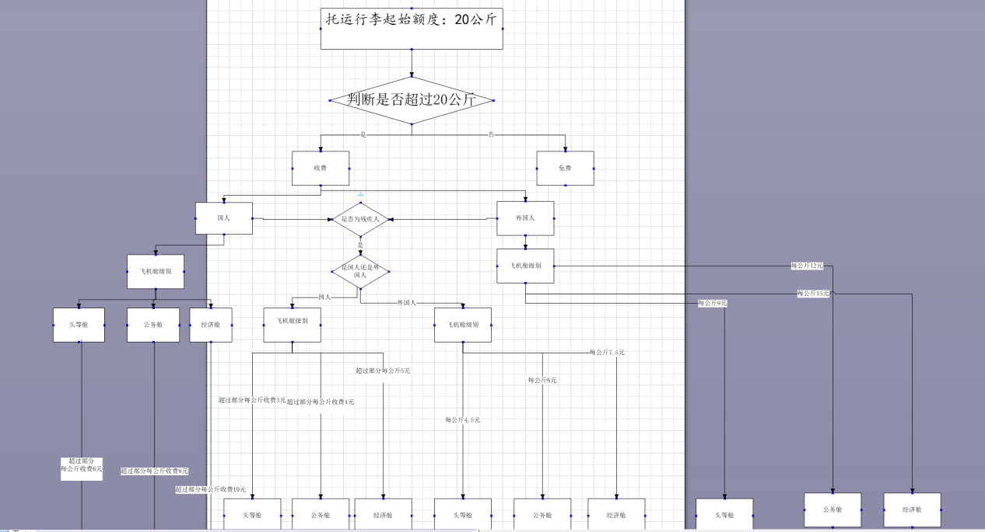

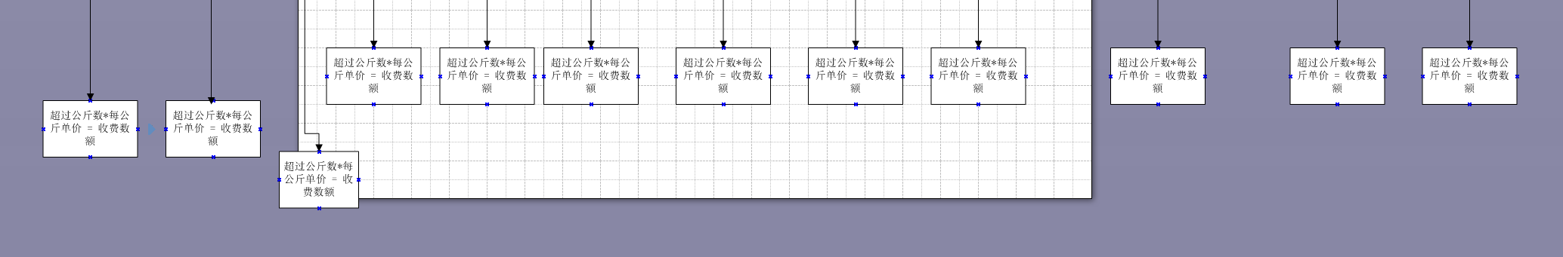
// 行李托运计费模块 CalculateLuggageFee
double CalculateLuggageFee(double W, int cabin, int isIntl, int isDisabled)
{
double fee = 0;
double rate = 0;
if (W > 20) //判定节点①
{
if (cabin == 1)//判定节点② 1经济舱
{
rate = 6;
}
else
{
rate = 8;
}
if (isIntl == 1)//判定节点③
{
rate = rate * 1.5;
}
fee = (W - 20) * rate;
if (isDisabled == 1)//判定节点④
{
fee = fee / 2;
}
}
else
{
fee = 0;
}
return fee;
}

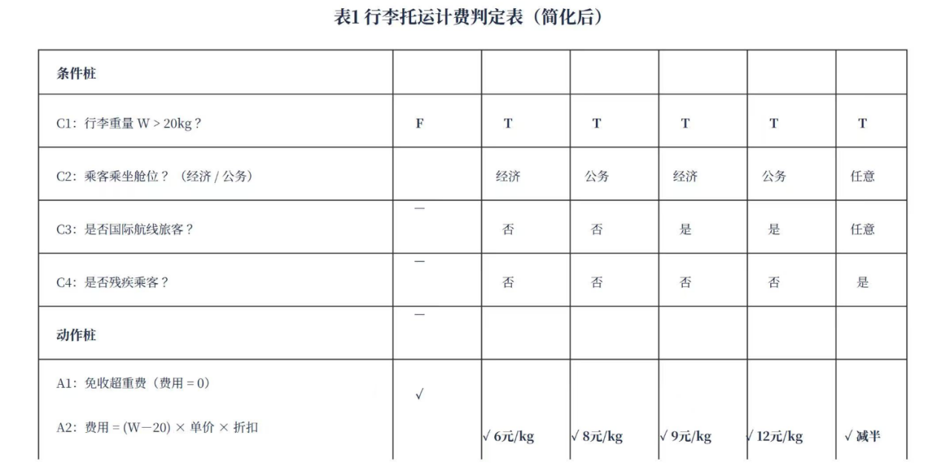

提取内容
表格
计算方法 | 公式 | 参数取值 | 结果
边 - 节点法 | V(G) = E − N + 2 | E=17, N=14 | 5
判定节点法 | V(G) = P + 1 | P=4 | 5
区域数法 | V(G) = R | R=4+1 | 5
说明：环形复杂度 V (G) 三种计算方式结果都为 5。
- 边 - 节点法：\(V(G)=E-N+2=17-14+2=5\)
- 判定节点法：\(V(G)=P+1=4+1=5\)
- 区域数法：\(V(G)=R\)，区域 R=4 个内部区域 + 1 个外部区域，合计 5

计算方法 公式 参数取值 结果
边-节点法 V(G) = E − N + 2 E=17, N=14 5
判定节点法 V(G) = P + 1 P=4 5
区域数法 V(G) = R R=4+1 5

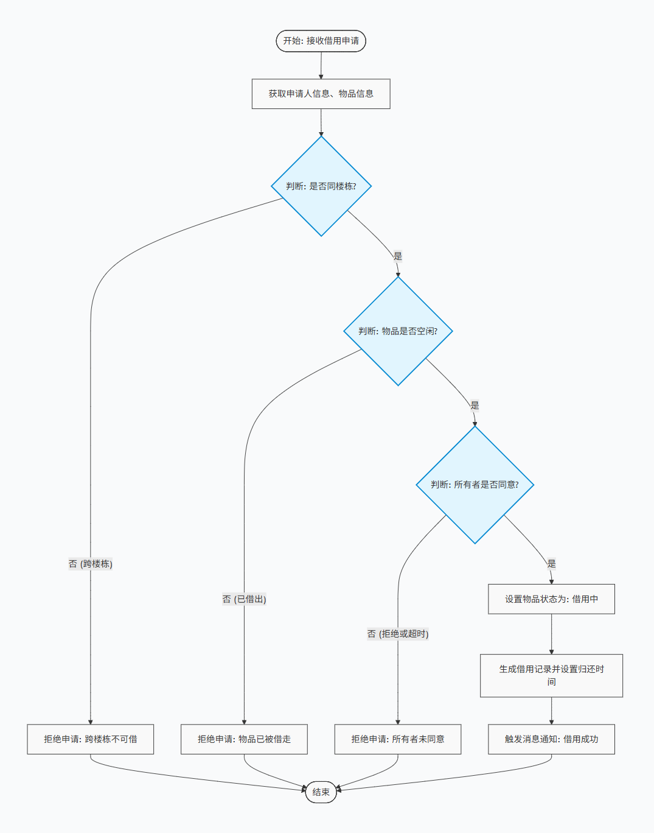

// 类定义：借用服务
public class BorrowService {

// 核心算法：处理借用申请
public String processBorrowRequest(User borrower, Item item, boolean ownerApproved) {

// 条件1：验证是否同楼栋（对应图1：限定同楼栋范围）
if (!isSameBuilding(borrower.getBuildingId(), item.getOwnerBuildingId())) {
return "拒绝：仅限同楼栋借用"; // 动作1
}

// 条件2：验证物品是否空闲
if (item.getStatus() != ItemStatus.AVAILABLE) {
return "拒绝：物品当前不可借"; // 动作2
}

// 条件3：验证所有者是否同意
if (!ownerApproved) {
return "拒绝：所有者不同意"; // 动作3
}

// 动作4 & 5：全部通过，生成记录并更新状态
item.setStatus(ItemStatus.BORROWED);
createBorrowRecord(borrower.getId(), item.getId(), getCurrentTime(), getDueTime());
sendNotification(borrower.getId(), "借用成功");

return "借用成功，已生成记录";
}
}

节点 (N=10)：

N1: 开始

N2: 获取信息

N3: 判断是否同楼栋 (判定节点)

N4: 拒绝(跨楼栋)

N5: 判断是否空闲 (判定节点)

N6: 拒绝(已借出)

N7: 判断是否同意 (判定节点)

N8: 拒绝(未同意)

N9: 生成记录/更新状态/通知

N10: 结束

边 (E=12)：

N1→N2, N2→N3

N3→N4, N3→N5

N5→N6, N5→N7

N7→N8, N7→N9

N4→N10, N6→N10, N8→N10, N9→N10

公式：V(G) = E - N + 2

计算：V(G) = 12 - 10 + 2 = 4

- 成绩评定
该实验成绩满分10分。
- 附录：Visio中结构图、层次图和程序流程图的绘制
（一）程序流程图的绘制
打开Visio2016，选择“新建”菜单“流程图”中的“基本流程图”，得到如下图形：（下图仅是一个示例）

图1 程序流程图

- McCabe方法简介
McCabe方法就是‌圈复杂度（Cyclomatic Complexity）‌，用来衡量程序控制流的复杂程度。给你最实用的计算方式：
三种等价计算方法
‌边-节点公式‌：V(G) = E - N + 2，E是控制流图的边数，N是节点数。
‌判定节点公式‌：V(G) = P + 1，P是判定节点数（if、while、for、case等分支点）。
‌区域计数法‌：V(G) = R，R是控制流图把平面划分的区域数（包括最外面的区域）。

